8.4 力的作用是相互的

1．下列说法错误的是

A．两物体不接触也可以产生力的作用

B．重力的方向竖直向下

C．力可以改变物体运动状态

D．物体发生形变一定会产生弹力

2. 甲、乙两同学站在滑板上相对而立，如图所示．当甲用60N的力推乙，甲静止不动，乙向后退，以下分析正确的是（　）

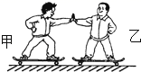

A. 乙对甲的推力小于60N

B. 甲的质量可能小于乙的质量

C. 甲没动是因为地面给甲的阻力与甲给乙的推力相平衡

D. 如果最初是乙用60N的力推甲，仍然是甲静止不动，乙向后退

3. 以卵击石，石头没有损伤而鸡蛋破了，这一现象中，石头对鸡蛋的作用力大小比鸡蛋对石头的（ ）

A．大

B．小

C．相等

D．无法比较

4.如图所示，下列选项中对各图解释不正确的是（   ）

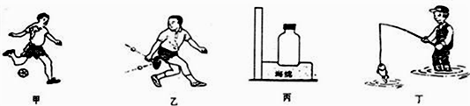

A. 甲图是脚踢球使球飞出去，说明力是维持物体运动的原因          

B. 乙图是球拍对球的作用力改变了球的运动方向

C. 丙图是瓶对海绵的压力使海绵发生形变               

D. 丁图是鱼线的拉力使钓鱼杆发生形变

5.长方体木箱放在水平地面上，木箱上放一木块，则下列分析正确的是（　　）

A.木箱受到的重力和地面对木箱的支持力是一对平衡力

B.木箱对地面的压力和地面对木箱的支持力是一对相互作用力

C.木箱对木块的支持力和木块对木箱的压力是一对平衡力

D.地面对木箱的支持力和木块对木箱的压力是一对相互作用力

6. 在发生力的作用时，以下说法正确的是( )

A.可以没有物体，既没有施力物体，也没有受力物体

B.只要有受力物体就行，可以没有施力物体

C.只要存在施力者就行，有没有受力者是没有关系的

D.一定既有受力者，又有施力者，离开物体就谈不上作用，就没有力了

6. D

7.如图所示“悬空的磁环”活动中，假设甲、乙、丙三个磁环相同，中间塑料管是光滑的。当磁环都处于静止状态时，甲对乙的作用力*F*1和丙对乙的作用力*F*2 ， 下列说法中正确的是（）

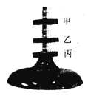

A. *F*1小于*F*2

B. *F*1和*F*2是一对平衡力

C. *F*1大于*F*2

D. *F*1等于*F*2 ， 因为它们是相互作用力

8. 甲图表示小铁球受磁铁作用的情况，说明力可以 　　　　　　　　 ；乙图是坐在船中的人用手推另一只船时，自己坐的船同时后退，说明物体间 　 　　　　　 。

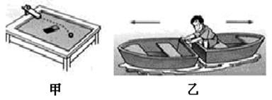

9．某运动员用头顶回远处飞来的足球，说明力可以改变物体的＿＿＿＿＿，同时运动员感觉头疼，说明物体间力的作用是＿＿＿＿＿的．

10．端午节赛龙舟时，发出的阵阵鼓声是由于鼓面的＿＿＿＿＿而产生的，鼓声主要是通过＿＿＿＿＿传到人耳。如图所示，全体划桨手在鼓声的号令下有节奏地齐向后划水，龙舟就快速前进，这说明力的作用是＿＿＿＿＿。

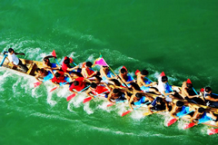

11．“绿树阴浓夏日长，楼台倒影入池塘。水晶帘动微风起，满架蔷薇一院香。”这是唐代诗人高骈的诗作《山亭夏日》，堪称文学与科学完美结合的典范，全诗四句皆与物理知识有关，请你分别在下面枚举的重点词语下加上着重号，并写出相应的物理知识。

|  |  |
| --- | --- |
| 诗句 | 相应的物理知识 |
| 水晶帘动微风起 |  |
| 满架蔷薇一院香 |  |

12．“骑观天下水，绿动岳阳城”。自今年4月我市自行车租赁系统正式运行以来，小明坚持骑自行车上学。某次小明骑车上学用时10min。

（1）已知自行车的质量是20kg ，求自行车受到的重力大小。

（2）小明家距学校3000m，求小明骑车的平均速度。

（3）骑车过车中，小明用大小不同的力捏闸刹车，车停下来的快慢不同。刹车时捏闸刹用力越大，自行车就停得越急，请说明其中的道理。

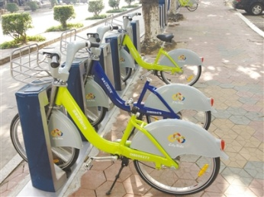

答案

1．下列说法错误的是

A．两物体不接触也可以产生力的作用

B．重力的方向竖直向下

C．力可以改变物体运动状态

D．物体发生形变一定会产生弹力

1.D

2. 甲、乙两同学站在滑板上相对而立，如图所示．当甲用60N的力推乙，甲静止不动，乙向后退，以下分析正确的是（　）

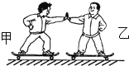

A. 乙对甲的推力小于60N

B. 甲的质量可能小于乙的质量

C. 甲没动是因为地面给甲的阻力与甲给乙的推力相平衡

D. 如果最初是乙用60N的力推甲，仍然是甲静止不动，乙向后退

2.　D

3. 以卵击石，石头没有损伤而鸡蛋破了，这一现象中，石头对鸡蛋的作用力大小比鸡蛋对石头的（ ）

A．大

B．小

C．相等

D．无法比较

3. C

4.如图所示，下列选项中对各图解释不正确的是（   ）



A. 甲图是脚踢球使球飞出去，说明力是维持物体运动的原因          

B. 乙图是球拍对球的作用力改变了球的运动方向

C. 丙图是瓶对海绵的压力使海绵发生形变               

D. 丁图是鱼线的拉力使钓鱼杆发生形变

4. A

5.长方体木箱放在水平地面上，木箱上放一木块，则下列分析正确的是（　　）

A.木箱受到的重力和地面对木箱的支持力是一对平衡力

B.木箱对地面的压力和地面对木箱的支持力是一对相互作用力

C.木箱对木块的支持力和木块对木箱的压力是一对平衡力

D.地面对木箱的支持力和木块对木箱的压力是一对相互作用力

5. B

6. 在发生力的作用时，以下说法正确的是( )

A.可以没有物体，既没有施力物体，也没有受力物体

B.只要有受力物体就行，可以没有施力物体

C.只要存在施力者就行，有没有受力者是没有关系的

D.一定既有受力者，又有施力者，离开物体就谈不上作用，就没有力了

6. D

7.如图所示“悬空的磁环”活动中，假设甲、乙、丙三个磁环相同，中间塑料管是光滑的。当磁环都处于静止状态时，甲对乙的作用力*F*1和丙对乙的作用力*F*2 ， 下列说法中正确的是（）



A. *F*1小于*F*2

B. *F*1和*F*2是一对平衡力

C. *F*1大于*F*2

D. *F*1等于*F*2 ， 因为它们是相互作用力

7. A

8. 甲图表示小铁球受磁铁作用的情况，说明力可以 　　　　　　　　 ；乙图是坐在船中的人用手推另一只船时，自己坐的船同时后退，说明物体间 　 　　　　　 。   


8.改变物体的运动状态 力的作用是相互的

9．某运动员用头顶回远处飞来的足球，说明力可以改变物体的＿＿＿＿＿，同时运动员感觉头疼，说明物体间力的作用是＿＿＿＿＿的．

9.运动状态 相互

10．端午节赛龙舟时，发出的阵阵鼓声是由于鼓面的＿＿＿＿＿而产生的，鼓声主要是通过＿＿＿＿＿传到人耳。如图所示，全体划桨手在鼓声的号令下有节奏地齐向后划水，龙舟就快速前进，这说明力的作用是＿＿＿＿＿。



10.振动 空气 相互的

11．“绿树阴浓夏日长，楼台倒影入池塘。水晶帘动微风起，满架蔷薇一院香。”这是唐代诗人高骈的诗作《山亭夏日》，堪称文学与科学完美结合的典范，全诗四句皆与物理知识有关，请你分别在下面枚举的重点词语下加上着重号，并写出相应的物理知识。

|  |  |
| --- | --- |
| 诗句 | 相应的物理知识 |
| 水晶帘动微风起 |  |
| 满架蔷薇一院香 |  |

11.帘动：力可以改变物体的运动状态 香：分子在不停的做无规则的运动

12．“骑观天下水，绿动岳阳城”。自今年4月我市自行车租赁系统正式运行以来，小明坚持骑自行车上学。某次小明骑车上学用时10min。

（1）已知自行车的质量是20kg ，求自行车受到的重力大小。

（2）小明家距学校3000m，求小明骑车的平均速度。

（3）骑车过车中，小明用大小不同的力捏闸刹车，车停下来的快慢不同。刹车时捏闸刹用力越大，自行车就停得越急，请说明其中的道理。



12.（1）200N （2）5m/s

（3）接触面粗糙程度一定时，增大捏闸刹的压力，增大刹车皮与车轮间的摩擦力；力可以改变车轮的运动状态；所以，刹车时捏闸刹用力越大，自行车就停得越急。